1 Что хорошо, что плохо? Обсудите.

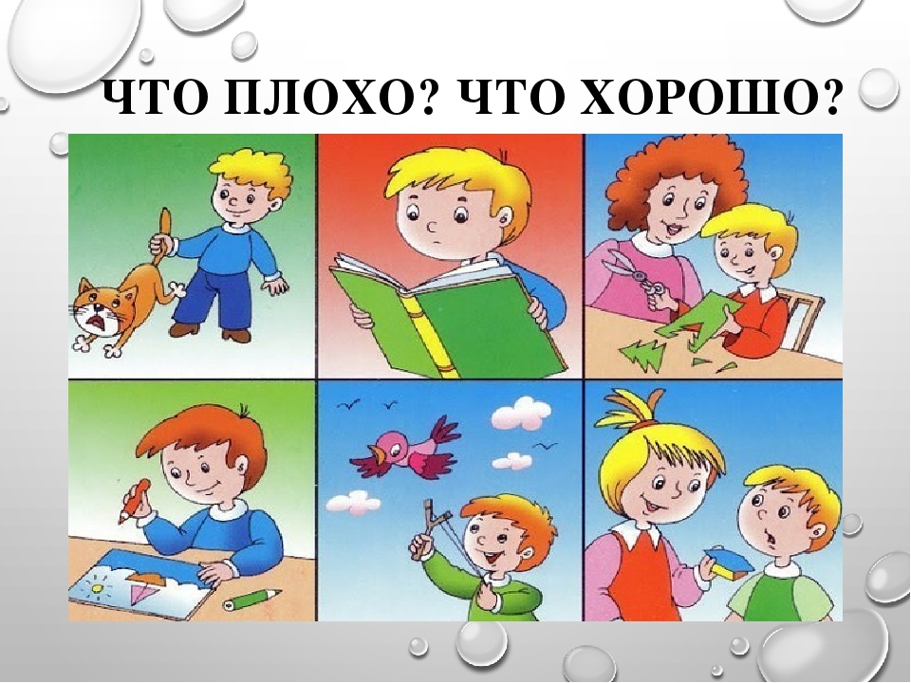

2. Развитие мелкой моторики рук. Нарисуй по образцу.

